 | T.C.  NECMETTİN ERBAKAN ÜNİVERSİTESİ  DİŞ HEKİMLİĞİ FAKÜLTESİ  AKILCI ANTİBİYOTİK KULLANIMI VE ANTİBİYOTİK PROFİLAKSİ REHBERİ | DOKÜMAN KODU | S.İY.RH.01
 |  | YAYIN TARİHİ | 29.06.2018
 |  | REVİZYON NO | 01
 |  | REVİZYON TARİHİ | 01.11.2019
 |  | SAYFA NO | 1/22

AKILCI ANTİBİYOTİK KULLANIMI VE ANTİBİYOTİK PROFİLAKSİ REHBERİ

1- AMAÇ

Bilinen bir enfeksiyonu olmayan hastalara mikrobiyal kolonizasyonu engellemek ve postoperatif komplikasyon potansiyelini azaltmaktır.
1.1-Postoperatf enfeksiyon riski yüksek olan hastalarda kullanmak.
1.2-Antibiyotiği, doğru zaman doğru hastada kullanmak

2-KAPSAM
Tüm diş hekimlerini kapsar.

3-KISALTMALAR

4-TANIMLAR

Profilaktik Antibiyotik Kullanımı: Cerrahi işlem uygulama öncesi enfeksiyon önlenmesi için antimikrobiyal ajan kullanılması
Profilaktik Antibiyotiğin Optimum Uygulama Zamanı: Ameliyattan 60-120 dakika öncedir. Pratik olarak, anestezi indüksiyonu ile verilmesinin en iyi zamanlama olduğu belirtilmektedir.
Antibiyotiklerin Profilaktik Olarak Kullanım Süreleri: Genel olarak profilaktik antibiyotiğin tek doz olarak verilmesi yeterlidir. Operasyon uzun sürüyor, kan kaybı fazla ve kullanılan antibiyotiğin yarı ömrü kısa ise, ikinci doz gerekebilir. Merkezimizde bakteriyemi riski taşıyan tüm işlemlerden 1 saat önce uygulanmaktadır.

5-SORUMLULAR
Tüm Diş Hekimleri

6- FAALİYET AKIŞI

6.1-DİŞ HEKİMLİĞİ KAPSAMINDAKİ ENFEKSİYÖZ HASTALIKLARIN TEDAVİSİNDE ÜÇ TEMEL BASAMAK

- TEŞHİS
Medikal ve Dental anamnez
Klinik parametreler
Radyografiler
Mikrobiyoloji
Konsültasyonlar

- KONAKÇI FAKTÖRLERİ
İlave bilgilerin gerekliliği orofasiyal enfeksiyonun tipine bağlıdır. Örneğin şiddetli periodontitisi olan bir hasta olgusunda: dental, periodontal ve radyografik verilerin yanı sıra, birçok ilave faktör önemli olabilir. Sigara içme, stres, genetik yatkınlık, peridontal patojenlerin aile içi geçişi, sistemik hastalıklar ve sistemik enfeksiyonlar (diabetusmellitus, HIV gibi) bu faktörler içinde sayılabilir.

- ENFEKSİYON KONTROLÜ
Plak kontrolü
Mekanik ve cerrahi uygulamalar
Lokal antimikrobiyal ajanlar
Sistemik antimikrobiyal ajanlar

- RESTORATİF UYGULAMALAR
İleride oluşabilecek komplikasyonları önlemek için restoratif tedaviden önce enfeksiyon - kontrol fazının tamamlanması büyük önem taşımaktadır¹.

6.2-DİŞ HEKİMLİĞİNDE SIK KULLANILAN SİSTEMİK ANTİMİKROBİYAL AJANLARIN FARMAKOKİNETİK ÖZELLİKLERİ VE STANDART DOZAJLARI

Antimikrobiyal Ajan | Verilme yolu | Itrah yolu | Doz | Doz aralığı
PENİSİLİNLER
Penisilin G | İM | R | 10 ⁶ıu | 6 saat
Ampisilin | 0 | R | 500-1000 mg | 6-8 saat
Amoksisilin | 0 | R | 500-750 mg | 8 saat
Amoksisilinklavulanat | 0 | R | 500-875/125 mg | 8 saat
SEFALOSPORİNLER
Sefaleksin | 0 | R | 250- 1000mg | 6 saat
TETRASİKLİNLER
Tetrasiklin | O | R-S | 250-500mg | 6 saat
Doksisiklin | 0 | R-S | 100mg | 12-24 saat
MAKROLİDLER
Eritromisin (baz) | 0 | K-R | 250~500mg | 6-8 saat
Eritromisin (ester) | O | K | 250-500 mg | 6-8 saat
Azitromisin | O | S | 500mg | 24 saat
LİNKOMÎSİNLER
Linkomisin | 0 | K | 500MG | 6 -8 saat
Klindamisin | O | K | 150-450 mg | 6 saat
NITROİMİDAZOLLER
Metron idazol | 0 | R | 500mg | 8 saat
KINOLONLAR
Siproffoksasin | 0 | R | 500-750 mg | 12 saat
O:oral, IM: İntramusküler, R:renal, S:safra, K:karaciğer

6.3- DİŞHEKİMLİĞİNDE SIK KULLANILAN SİSTEMİK ANTİMİKROBİYAL AJANLARIN FARMAKOKİNETİK ÖZELLİKLERİ VE ÇOCUKLAR İÇİN STANDART DOZAJLAR
Antimİkrobiyal Ajan | Verilme yolu | Itrah yolu | Doz | Doz aralığı
PENİSİLİNLER | İV-İM | R | 20000 IU/kg(s 10y) | 4saat
Penisilin G | İV- İM | R | 50-100 mg/kg | 24 saat
Ampisilin | O | R | 25-50 mg/kg | 6 saat
 | İV- İM |  | 40-80 mg/kg(< 2y) | 24 saat
Amoksisilin | O | R | 25-50 mg/kg | 8 saat
Amoksisilin klavulanat | İV- İM | R | 25-80 mg/kg | 24 saat
SEFALOSPORİNLER
Sefaleksin |  | R | 125- 250mg (1-6y) | 6 saat
 |  |  | 250-500 mg (>7y) | 6 saat
TETRASİKLİNLER
Tetrasîklin | KONTRENDİKE(8Y>) | R-S
Doksisiklin | O | R-S | 4.4 mg/kg | 12 saat
MAKROLİDLER
Eritromisİn (baz) | O | K-R | 10-20mg/kg | 8 saat
Azitromîsin | İV- İM | K | İlk 3 gün 10 mg/kg (yükleme dozu) sonra 5 gün 5 mg/kg | 24 saat
LİNKOMİSİNLER
Linkomîsîn | İV -İM | K | 10-20 mg/kg | 12-24 saat
Klindamisin | O | K | 5 mg/kg | 8 saat
İMİDAZOLLER
Metronidazol | O | R | 7.5mg/kg | 12 saat
KiNOLONLAR
Siprofloksasin | KONTRENDİKE | R

Diş hekimliğinde akut enfeksiyonların tedavisinde enfeksiyon kaynağına insizyon ya da drenajla (endikasyona bağlı) direkt olarak müdahale etmek şarttır. Bu işlemler antibiyotiğin enfekte sahaya girişini kolaylaştırır.

6.4- DİŞ HEKİMLİĞİNDE SIK KARŞILAŞILAN İLAÇ REAKSİYONLARININ POTANSİYEL

KAYNAKLARI VE MUHTEMEL ALERJİK PROBLEMLER
Penisilin ve diğer antibiyotik ve antimikrobiyaller,
Ester tipi lokal anestezikler ve bunlarla ilgili ilaçlar, Epinefrin gibi ilaca ilave edilen vazokonstrüktörler
İlaç alerjisinin klinik bulguları, ilacın farmakolojik etkilerinden farklıdır ayrıca insanlardaki klinik yanıt her zaman hayvan deneylerine uymaz. Hastanın bir ilaca karşı alerjik reaksiyon göstermesi için daha önce en azından bir kere bu ilaca maruz kalmış olması gerekir. Hastaya verilen ilk penisilin dozuna karşı alerjik reaksiyon oluşması hemen hemen mümkün değildir. Birçok olguda, hasta daha önceki tedaviler sırasında ilaca maruz kalmış ve reaksiyon göstermemiş olabilir. Bazı vakalarda çok düşük miktarda ilaca maruz kalmak bile alerjik reaksiyonu tetikleyebilir. Hasta bazen bilmeden de ilaca maruz kalmış olabilir. Örneğin, sütte doğal olarak bulunan az miktardaki penisilin fark edilmeyen bir duyarlılığın gelişimine neden olabilir. Halen tartışmalı olmakla birlikte ilaç metabolizması üzerinde genetik faktöründe etkili olduğuna dair veriler bulunmaktadır. İlaçların daha yavaş şekilde metabolize edilmesine neden olan hastalıkların alerjik ilaç reaksiyonu geliştirmeye yatkınlık yaptıklarına dair çalışmalar mevcuttur^{1,2}
- KLİNİK BULGULARI
Ürtiker
Anjiyoödem
Raş ( pembemsi makülopapüler deri kabartıları)
Astım
Sistemik anafilaksi
Ateş
Adenopati
PulmonerInfiltrasyon
Başlangıç genellikle anidir, bronkospazm, hırıltılı solunum, laringeal ödem, raş veya ürtikerle karakterize olup, kan basıncında hayatı tehdit edici şoka yol açabilecek bir düşme meydana gelir.
ALERJİK REAKSİYONUN ACİL TEDAVİSİ
- Acil medikal yardım isteyin
- Hava yolunu açık tutun (airvvay), maskeyle 6 I/ dk oksijen verin

- Subkutanöz olarak 0,2 - 0,3 mî 1: 1000 lik epinefrin verin
- Endikasyonu varsa (durum kötüleşiyorsa) intramuskuler veya intravenöz olarak 50 mg difenilhidramin verin
- Endikasyonu varsa ( durum kötüleşiyorsa) intramuskuler veya intravenöz olarak 125-250 mg metilprednizolon verin
- Durum kötüleşmeye devam ediyorsa, başlangıç dozundan 10 dakika sonra epinefrin uygulamasını tekrarlayın ^{1|2}.

6.5- KADIN HASTALAR AÇISINDAN ANTİBİYOTİK KULLANIMINDA ÖNEMLİ DURUMLAR
Son zamanlarda antibiyotiklerin, oral kontraseptif etkinliğini azaltmadığına dair çalışmalar bildirilmiştir ancak, yapılacak daha ileri çalışmalar bu konuyu tam olarak açıklığa kavuşturana kadar, doğum kontrol hapı kullanan hastalar, kontraseptif başarısızlığı ihtimaline karşı uyarılmalıdır^{3A5}.
Gebe ve emziren kadınlar için antibiyotik seçimi anne ve çocuğa eşit derecede önem verilerek yapılmalıdır. US Federal Drug Administration (FDA) ilaçların fetüse yönelik risk seviyelerini belirlemek için sınıflandırma sistemi kurmuştur¹'^{6,6}.
A.Kadınlarda kontrollü çalışmalarda birinci trımestrda fetüs için bir risk bulunmamıştır (sonraki trimestrlarda da risk bulgusu yoktur) ve fetal zarar ihtimali uzak görünmektedir.
B. (1) Hayvan reprodüksiyon (yavru elde ederek) çalışmalarında fetal risk gösterilmemiştir fakat gebe kadınlarda kontrollü çalışma yoktur
B.(2) Hayvan reprodüksiyon çalışmalarında bir yan etki (doğurganlıkta azalma dışında) olduğu gösterilmiştir fakat bu, ilk trimestrdaki kadınlarda yapılan kontrollü çalışmalarda doğrulanmamıştır (sonraki trimestrlarda da risk bulgusu yoktur)
C. (1) Hayvanlardaki çalışmalar fetüs üzerine yan etkiler (teratojenik, embriyosidal) olduğunu ortaya çıkarmıştır, kadınlarda yapılan kontrollü çalışma yoktur.
C.(2) Hayvanlarda ve insanlarda yapılan bir çalışma yoktur; ilaçlar sadece potansiyel yararlı etkisi, fetüse yönelik potansiyel riskini karşılayabilecekse verilmelidir.
D.İnsan fetüsüne yönelik olumsuz bulgular mevcuttur fakat gebelerde kullanımından sağlanacak yararlar, riskine rağmen kabul edilebilir (örneğin ilaç hayatı tehdit edici bir durumda veya daha güvenli ilaçların kullanılamadığı veya etkisiz olduğu ciddi bir hastalık için gerekli ise)
X. Hayvanlarda veya insanlarda yapılan çalışmalarda fetal anomaliler gösterilmiştir, fetal risk bulguları mevcuttur ve gebelerde ilacın kullanım riski, herhangi bir olası yararından çok zararı üzerinde durulmuştur.

- GEBE KADINLARDA ANTİBİYOTİK KULLANIM RİSKLERİ

İlaç | FDA Kategorisi
Penisilinler | B
Eritromisin | B
Klindamisin | B
Sefalosporinler | B
Tetrasiklin | D
Siprofloksasin | C
Metranidazol | B
Gentamisin | C
Van komisin | C
Klaritromisin | D

6.6- DİŞ HEKİMLİĞİNDE ANTİBİYOTİK PROFİLAKSİSİ UYGULAMALARI

Bakteriyeminin dental sebepleri

Dişetine yakın bölgelerde yapılan ve kan damarlarının zedelenmesi sonucu kanama meydana gelen dental işlemlerde bakteriyemi gelişeceği ancak kanama olmayan durumlarda da bakteriyemi görülebileceği bildirilmiştir^{1,8}.

Literatürde; rutin muayene işlemleri, periodontal sondlama, profilaktik işlemler, diş fırçalama, diş ipi kullanma ve basınçlı irrigasyon aletlerinin kullanımı sonrasında görülen bakteriyemi olguları mevcuttur. Diş hekimliği girişimleri sonucu bakteriyemi insidansı diş çektirmede % 10-100, periodontal cerrahi de %36~88, endodontik işlemlerle %20’lere varan oranlarda rapor edilmiştir. Geçici bakteriyemi rutin günlük aktivitelerle de oluşmaktadır.

Örneğin diş fırçalama ve diş ipi kullanımı sonucu %20-68, yemekleri çiğnerken %7-51, tahta kürdan kullanımı ile %20-40 oranlarında rapor edilmiştir. Hem işlemin derecesi hem de ağız sağlığının durumu bakteriyemi miktarını etkiler. Gingival enflamasyonu ve periodontal problemi olan hastalarda, temiz ve sağlıklı ağzı olan hastalara göre, hem spektrum hem de açığa çıkan bakteri miktarı bakımından, anlamlı derecede daha fazla oranda bakteriyemi gelişir.
Yapılan bir çalışmalarda evde yapılan diş fırçalama ve klinikte yapılan diş parlatma işlemlerinin de hastada bakteriyemiye yol açtığı gösterilmiştir ^{7,e}. Ayrıca, Roberts G.J ve arkadaşları yaptıkları bir çalışmada rubber dam yerleştirilmesi, mikromotor ve aerotor kullanımı, matriks bandı ve kamaların yerleştirilmesi sırasında diş çekimiyle karşılaştırılabilecek kadar belirgin bir bakteriyemi oluşabileceğini göstermiştir⁹.
Sağlıklı hastada bakteriyeminin klinik önemi azdır, Bununla beraber, bakteriyemiyi takiben lokal bakteri kolonizasyonuna eğilimli hastada, hayatı tehdit edici bir durum gelişebilir¹.
Enfektif Endokardit (EE); kana karışan Mycoplasma, bakteriler, mantarlar, Rickettsia veya Chlamydianın kalbin defektli bölümünde veya pürüzlü yüzeyinde kolonize olması ile gelişen endokard veya endotel enfeksiyonudur. Genellikle kardiovasküler sistemde anatomik lezyonu bulunan kişilerde görülür. Sıklıkla kalp kapaklarını etkilemekle birlikte, kalp defektlerinde, intrakardiyak yamalarda veya şant olarak kullanılan yapay damarlarda da görülmektedir¹.
vejetasyon, bir gramında 10¹¹yoğunluğundaki etken sayısına ulaşabilen ve klinik tablonun temelini oluşturan “enfektevejetasyon’adönüşür¹Fizyopatolojisinde; genellikle bir kapakta veya bir defektde yüksek basınç farkı nedeniyle oluşan, yüksek hızlı kan akımı endoteli zedeler. Zedelenen bu bölgeye fibrin ve trombosıt birikimi başlar ve “non-bakteriyel trombotik vejetasyon”(NBV) meydana gelir. Bu kişinin günlük yaşamındaki birçok neden dahil olmak üzere, hastaya yapılan invaziv girişimler sonucunda (bkz. Bakteriyeminin dental sebepleri) mukozalarda kolonize olan etken NBV’ a yerleşir ve çoğalır
TANI Enfektifendokardit (EE) tanısında 1994 yılında Duke Tanı Kriterleri oluşturulmuştur. Duke kriterleri ile hastalar 3 kategoriye ayrılır:
- Kesin EE (patolojik veya klinik olarak)
- Muhtemel EE
- EE olasılığı olmayanlar.
Klinik kriterler ile kesin tanının konması için en az 2 majör veya 1 majör + 3 minör veya 5 minör kriter bir arada olmalıdır¹.

Duke tanı kriterleri Majör kriterler
- (+) kan kültürü
- Endokardiyal tutulum bulguları -Pozitif Ekokardiogram(EKO)
- Yeni ortaya çıkmış kapak yetmezliği

Minör kriterler
- Predispozan faktörler
- Ateş > 38
- Vasküler olaylar (embolijaneway lezyonları ..)
- İmmünolojik olaylar (Osler nodülü, roth lekesi, RF pozitifliği...)
- Mikrobiyolojik bulgular (majör kriterlere uymayan sonuçlar, etken olabilecek m.o.’lara ait serolojik aktif enfeksiyon bulgular)
- Ekokardiogram (majör kriterler içinde yer almayan bulgular).
Yatkınlık
AHA (AmericanHeartAssociation- Amerikan Kalp Derneği) nin 1997’deki, endokardit riski altındaki kardiyak durumlar için risk sınıflandırması aşağıdaki gibi olmuştur.
- Endokardit profilaksisi tavsiye edilen durumlar Yüksek risk grubu
Protetik kalp kapakları
Daha önce geçirilen bakteriyel endokardit
Kompleks siyanotik kalp hastalığı (ör;Failottetrolojisi, tek ventrikül durumları,büyük arterlerin transpozisyonu)
Cerrahi olarak yerleştirilen sistemik pulmoner şantlar veya kanallar
- Orta risk grubu
Konjenital kardiyak malformasyonların çoğu(yukarda ve aşağıda belirtilenlerin dışındakiler)
Kazanılmış kapak disfonksiyonu (ör;romatik kalp hastalığı)
Hipertrofikkardiyomyopati
Kapak regürjitasyonu ve/veya kalınlaşmış kapakçık ile birlikte mitral kapak prolapsı
- Endokardit profilaksisi tavsiye edilmeyen durumlar Düşük risk grubu*
*gene! popülasyondan daha fazla risk taşımazlar İzole sekundumatriyalseptaldefekt
Atriyal septal defekt.ventrikülerseptaldefekt veya patent duktus arteriosus’un cerrahi olarak onarılmış olması (herhangi bir açıklık olmadan 6 aydan daha uzun süre geçmiş olmalı)
Daha önce yapılan koroner arter bypass greft cerrahisi
Kapak regürjitasyonunun olmadığı mitaral kapak prolapsı
Fizyolojik, fonksiyonel veya zararsız kalp üfürümü
Daha önce geçirilen, kapak disfonksiyonunun olmadığı ateş
pacemakerlar (kalp pili) ve yerleştirilmiş defibrilatörler^{10,11}.

6.7-ENDOKARDİT PROFİLAKSİSİ ÖNERİLEN DENTAL İŞLEMLER
Diş çekimleri
Cerrahi, diştaşı temizliği ve kök yüzeyi düzleştirmesi, sondalama ve kontrol bakımları gibi periodontal işlemler
Dentalimplant yerleştirilmesi ve avüse dişin reimplantasyono
Apeksi aşacak şekilde endodontik enstrümantasyon veya apeks çevresinde cerrahi uygulama
İntraligamenter sınırlı uyuşturma enjeksiyonları
Kanama olması beklenen bölgelerde dişlerin veya implantların profilaktik temizliği.

6.8- PROFİLAKSİ GEREKTİRMEYEN DENTAL İŞLEMLER

Bütün restoratif dental işlemler Intraligamental hariç bütün lokal anestezi işlemleri
Kanal içinde kalan endodontik işlemler, post yerleştirilmesi ve üst yapısının yapılması
Ruberdam yerleştirilmesi
Süturların alınması
Ölçü alınması
Florit uygulamaları
Radyograf alınması
Ortodontik apareylerin ayarlanması
Süt dişlerinin kendiliğinden düşmesi
şeklinde sunulmuştur12,13’14.

6.9- PROFİLAKSİ

Antibiyotik profiiaksisi; bilinen bir enfeksiyonu olmayan hastalarda, mikrobiyalkolonizasyonu engellemek ve postoperatif komplikasyon potensiyeiini azaltmak amaciyla antibiyotik uygulamasıdır1.
Birçok diş tedavisi işlemlerinde, tedavi bitiminden 30 dakika sonra geçici bir bakteriyemi oluştuğu bilinmektedir. Profilaksi programlarının amacı, etkili antimikrobiyal ajanın bakteriyemi süresince uygun plazma seviyesinde kalmasının sağlanmasıdır. Risk altındaki hastalarda, profilaksi yapılmadan bakteriyemiye neden olan dental işlem yapılmışsa, 2 saat içerisinde uygulanan antibiyotik profilaksisinin de etkili olduğu hayvan çalışmalarında gösterilmiştir ¹¹’¹²-¹³-¹⁴<

6.10- ANTİBİYOTİK PROFİLAKSİSİNDE PRENSİPLER ¹
- Profilaksiden sağlanan yararlar; alerji, toksisite, superenfeksiyon ve ilaca dirençli mikrobiyal suşların gelişmesi risklerinden daha ağır gelmelidir
- Yükleme antibiyotik dozu kullanılmalıdır
- Antibiyotik, enfeksiyona sebep olması en muhtemel olan organizmalara dayanarak seçilmelidir
- Mikroorganizmalar yayılmadan önce, antibiyotik kanda ve hedef dokularda mevcut olmalıdır
Operasyon bölgesinden kontaminasyon devam ettiği sürece, antibiyotik profilaksisi sürdürülmelidir.

AHA, yıllardır belirli kalp patolojilerinde, dental tedavi öncesinde antibiyotik kullanımını tavsiye etmektedir. Bu tavsiyeler en son 2007 yılında olmak üzere değişik yıllarda güncellenmiştir. 2007 yılında Circulation’da yayımlanan antibiyotik rejimi Tablo I deki gibidir¹⁵.
AHA, penisilin allerjisi olmayan hastalarda ilk seçenek olarak Amoksisilini önermektedir. Amoksisilinviridansstreptekoklara penisilin V den daha etkili olmamasına rağmen absorbsiyonu ve uzun süren serum seviyesi özelliği ile daha üstündür. İşlemden 1 saat önce orai alınan amoksisilinin sıvı formu kapsül formundan daha hızlı emilir ve daha yüksek başlangıç serum seviyesi sağlanır. Her iki form da en az 4-6 saat etkili serum seviyesini korur. Azİtromisin ve klaritromisin de amoksisilinin alternatifi olarak önerilmektedir. Penisilin allerjisi olan çocuklarda 10 mg/kg klindamisin tavsiye edilir. İyi absorbe edilir ve gastrointestinal yan etkileri eritromisinden daha azdır^{13,16}
1997 öncesinde biri takip dozu olmak üzere iki doz halinde antibiyotik profilaksisi uygulanmaktaydı. Ancak AHA’nın 1997 de yaptığı bildiride amoksisilinin ilk dozu 2 gr a indirilmiş ve izleyen doz artık önerilmemiştir. Penisilin alerjisi olan bireylerde eritromisin yerine klindamisin ve diğer alternatifler tavsiye edilmektedir.

6.11- PROFİLAKSİDE KULLANILAN ANTİBİYOTİKLER
Birçok vakada antibiyotikler tedavi amacının yanı sıra %100 e yakın bir etkinlikle profilaksi amacıyla da kullanılmaktadır. Ancak, antibiyotik kullanımındaki artışın direnç gelişimine yol açtığı ve bu durumun klinisyenler tarafından göz önünde bulundurulması gerektiği vurgulanmaktadır. Profilaktik amaçlı kullanım genellikle endokardite yönelik olmakta ve patojen mikroorganizmalara karşı etkinlik göstererek ve bakterilerden önce dokulara ulaşıp yeterli doza ulaşarak iki temel unsuru karşılamaktadır¹.
- AMOKSİSİLİN ve AMPİSİLİN
Ampisilin, penisilin G ve penisilin V den daha geniş spekturumlu olup E.coli, H.influenza ve Salmonella türlerine karşı da etkilidir. Oral yolla alındığında penisilin G den daha iyi emilir ve bağırsakta parçalanır. Yan etki olarak mide rahatsızlıkları ve diare görülebilir. Çocukların %9 unda ampisilinden sonra makulopapiler tarzda döküntüler de gözlendiği belirtilmiştir.
Amoksisilin, ampisilinle benzer kimyasal yapıya sahip olmasına rağmen sindirim sisteminden ampisiline göre 2 kat daha hızlı emildiğinden oral yolla alındığında daha iyi absorbe olur ve daha az diareye neden olur. Ancak bu ilaçlarda H. influenza tarafından geliştirilen direnç önemli bir sorun haline gelmiştir.

Güçlü bakterisit etkiye sahip olan penisilinin antibakteriyel etkisini gösterebilmesi için yapısındaki (3-laktam halkasının parçalanmış olması gerekir. Ancak (B-laktamaz aktivitesi olan bazı anaeroblar penisilinleri etkisiz hale getirmektedirler. Bu nedenle (3-laktamaz inhibitörleri (sulbaktam ve klavulanik asit gibi) amoksisilin veya ampisiline ilave edilerek bu antibiyotiklerin spekturumu genişlenebilir.
Amoksisilin, antibakteriyelspekturumu uygun olduğu için diş çekimi, restoratif işlemler ve detertraj gibi invazivdental işlemler sırasında profilaktik amaçla güvenle kullanılabilecek bir preparattır^{1ı16}.
- KLİNDAMİSİN
Kemiğe penetrasyon özelliği vardır. Fakültatif ve anaerob mikroorganizmalara karşı etkilidir. Actinomiçes, Eubakterium, Peptostreptokokus, Propionobacteriyum, ViridansStafilakok, fi- hemolitik streptokok türlerine de etkilidir. Bakteri hücrelerinde protein sentezini inhibe ederek etkinliğini gösterir. Genellikle bakteriyostatiktir ve toksisitesi yüksektir. Psödomembranöz kolit denilen ciddi bir diare tablosuna neden olabilir. Penisilin veya eritromisine direnç gösteren, hafif şiddetteki, kronik enfeksiyonlarda kullanılır. Penisilinlerden daha pahalıdır. Dokularda bulunma konsantrasyonu, serum konsantrasyonunun %40 ila %50' si civarındadır. Özellikle kemikteki tutulumu nedeniyle etkinliğini uzun süre devam ettirdiği görülür. Bu yüzden klinik kullanım için ideal bir antibiyotik olarak kabul edilir¹.

- SEFALEKSİN, SEFADROKSİL, SEFAZOLİN (SEFALOSPORİNLER)

Kimyasal olarak penisilinlere benzeyen, bakterisid etkili, penisilinden daha az yan etkisi olan ajanlardır. Streptokok, Stafilokok, E.coli,, Proteus, Klebsiella gibi gr(-) lere etkilidir. Üç jenerasyon sefalosporin mevcuttur. Birinci jenerasyon gr (-) Enterokoklara sınırlı aktivite gösterirler. İkinci nesil sefalosporinler daha geniş bir spekturuma sahiptir. Üçüncü nesil ilaçların ise gr(-) basillere karşı aktivitesinin daha fazla olduğu belirtilmektedir. Oral olarak alındığında penisilinden daha az yan etkiye ve allerjik reaksiyona sahip olmalarına karşın anaeroblar üzerine olan etkileri penisilinler kadar güçlü değildir, fiyatları ise penisilinlere göre daha pahalıdır.

- AZİTROMSİN ya da KLARİTROMİSİN (MAKROLİTLER)
Toksisitelerinin düşük olması, alt ve üst solunum yolu enfeksiyonlarında oldukça etkili olmaları nedeniyle yaygın kullanıma sahiptir. Etkinlikleri penisiline benzer. Eritromisin bu grubun en önemli temsilcisi olmasına rağmen gastrointestinal yan etkiler (bulantı, kusma, aşırı diare gibi) nedeniyle popülaritesini yitirmiştir. Klaritromisin benzer etkinliktedir ve daha az yan etkiye sahiptir. Azitromisin de klaritromisine benzer etkinliğe sahiptir. Dokularda, uzun süre plazma seviyesinin üzerinde kalabildiği için tek doz halinde kullanılır¹.
Antibiyotik profilaksisinin başarısızlığı da söz konusu olabilmektedir. Roberts ve arkadaşları konjenital kalp hastalığı olan bireylerde antibiyotik profilaksisi uygulanmasına rağmen %15 oranında bakteriyemiye rastlandığını bildirmişlerdir⁹.
Dental plak ve oral mukoza mikroorganizma çeşitliliği açısından oldukça zengin bölgelerdir. 500 den fazla mikroorganizma türü ve bunların biyofilm üzerine adezyonu gösterilmiştir. Oral florada yer alan mikroorganizmalardan kaynaklanabilecek periodontal hastalık, diş çürüğü ve bakteriyemi riskini ağız gargaraları, plağın kaldırılması, oral hijyenin sağlanması gibi bazı dentalprofilaktik işlemler sonucu azaltmak mümkündür ¹. J. MaxGoodson ve arkadaşlarının yapmış olduğu bir çalışmada, dentalprofilaksi uygulamaları sonucunda gingival indekslerde anlamlı azalmalar olduğu ve tekrar eden uygulamalarla bakteri miktarında azalma sağlandığı gözlenmiştir¹⁷.
6.12- ÖZEL DURUMLARI OLAN HASTALAR
- Dental veya medikal amaçla zaten antibiyotik almakta olan hastalar da mevcut antibiyotiğin dozajını arttırmaktan ziyade başka etken madde içeren antibiyotik tercih edilmelidir. Örneğin Ampisilin alan hastaların oral kavitesinde penisiline dirençli m.olar gelişebileceği ileri sürülmektedir dolayısı ile bu hastalarda klindamisilin gibi makrolid grubu antibiyotiklerle profilaksi düşünülebilir. Hastalar, premedikasyon amacı dışında almakta oldukları diğer antibiyotiğe, tavsiye edildiği şekilde devam etmelidir¹.
- Antikoagülan kullanan hastalarda I.M EE profilaksisinden kaçınılmalıdır. Oral uygulamalar tercih edilmeli, oral yoldan absorbsiyonda problem varsa I.V tercih edilmelidir¹.
Agresif periodontitisi olan enfeksiyona yatkın hastalar da periodontolog ile konsültasyon yapılması önerilmektedir¹.
Tetrasiklinler, amoksisilin ve ampisilin; vitamin K üretimi ile ilgilisi olan normal bağırsak mikrofolarısınıetkiliyerek: varfarin, dikumarol, ansidon un antikoagülan etkisini artırırlar¹⁸.
Ayrıca
- hemodiyaliz hastaları,
- transplant hastaları ve immun sistemi yetersiz hastalar,
- eklem protezi taşıyan hastalar,
- enfeksiyon ile savaşma kapasitesi yetersiz hastalarda ( kontrolsüz diabetusmellitus , lösemi, Down sendromu , karaciğer sirozu olan, steroid kullanan, dalağı alınmış, kemoterapi alan vs..)
profilaksi için hastanın hekimi ile görüşmek şarttır¹.

Genel olarak;

Durum | Ajan | Yetişkin | Çocuk | Zamanlama
Standart genel Profilaksi | Amoksilin | Oral yolla 2g | Oral yolla 500mg/kg | İşlemden 1saat önce
Ağız yoluyla ilaç Alamayanlarda | Ampisilin | 2gr- İM.İV | 500 mg/kg İM.İV | İşlemden 30 .dk.önce
Penisiline karşı alerjisi olanlarda | Klindmisin Sealeksin veya sefadroksil | Oral yolla 600 mg  Oral yolla 2g | Oral yolla 20mg/kg Oral yolla 50 mg/kg | İşlemden 1saat önce
 | Azitromisin veya klaritromisin | Oral yolla 500 mg | Oral yolla 15 mg/kg | İşlemden 1saat önce
Penisiline karşı alerjisi olanlarda ve Ağız yoluyla ilaç Alamayanlarda | Klindmisin  sefazolin | 600mg İV  1grİM:İV | 20 mg /kg İV  25mg/kg .İM.İV | İşlemden 30 dk önce

6.13- PROFLAKSİ ÖNERİLMEYEN İŞLEMLER

Protetik işlemler
Lokal anestezi uygulamaları(intraligomenter olmayanlar)
Kanal içinde kalan endodontik uygulamalar, post yerleştirilmesi
Çürük dişlerin doldurulması
Ruber dam uygulaması
Dikiş alınması
Hareketli protez ve ortodontik aparey uygulaması
Ölçü alınması, röntgen çekilmesi
Flor uygulaması, ortodontik düzeltmeler
Kökleri rezorbe süt dişlerinin çekilmesi.

6.14- ANTİBİYOTİK PROFİLAKSİSİ GEREKTİREN DURUMLAR

- ÇOK YÜKSEK RİSK GRUBU
Daha önce geçirilen efektif endokardit atağı
Kalp kapağı protezi
Aort daralması
Kalbin sol tarafında kateter bulunması

- YÜKSEK RİSK GRUBU
Romatik kalp hastalığı
Diğer kazanılmış kalp kapağı hastalıkları
Konjenital kalp hastalığı
Ventrikülerseptaldefekt, Patent duktusarteriosus
Fallottetralojisi, Kompleks siyanotik kalp hastalığı
Sistemik pulmoner arter şant
Kalbin sağ tarafında kateter bulunması
Mitral kapak cerrahisi
Üfürümün olduğu mitral kapak prolapsı
Hidrosefalus nedeniyle yerleştirilen ventriküloatriyalşantlar
İdyopatikhipertrofiksubaortikstenoz

- ORTA RİSK GRUBU
Triküspid kapak hastalığı
Asimetrik septalhipertrofi

- DİĞER MUHTEMELLER
Ortopedik protez aygıtları
İmmünosüpresyon, hemodiyaliz

- DÜŞÜK RİSK GRUBU
Üfürümün olmadığı mitral kapak prolapsı
Koroner arter hastalığı, aterosklerotik plak
Daha önce geçirilen miyokardiyal enfarktüs
Koroner bypass,kalp pilinin bulunması(kardiyak pacemaker)
Konjenital pulmonerstenoz
Komplike olmayan sekundum septal atriyal defekt
Duktusarteriosun bağlanmış olması(cerrahi işlemden 6 ay sonra)
Otojen vasküler greftler (cerrahi işlemden 6 ay sonra)
Dakron yaralanmalarının olmadığı, cerrahi olarak kapatılmış artriyal veya septal defektler(cerrahi işlemden 6 ay so
nra)

6.15- DİŞ HEKİMİMLERİNDE SİSTEMİK HASTALIKLARDA VE DİĞER VAKALARDA UYGULANAN PROFİLAKSİ
Ateşli Romatizma ve Astım

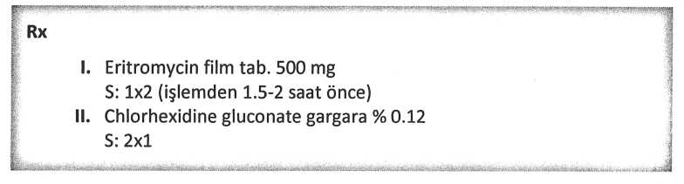

Antikoagülan İlaç Kullanan İnmeli Hasta

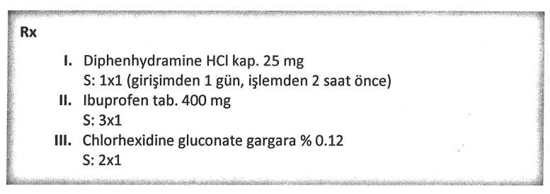

Antikoagülanİlaç Kullanan Kalp kapakçığı Protezi Olan Hasta

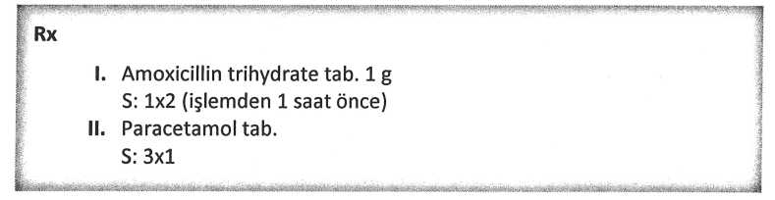

Antikonvülsan İlaç Kullanan Hasta

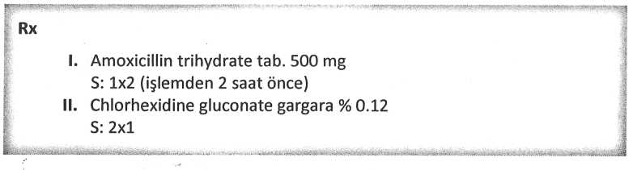
Gut Artriti(Kortikosteroid Kullanan Hasta)

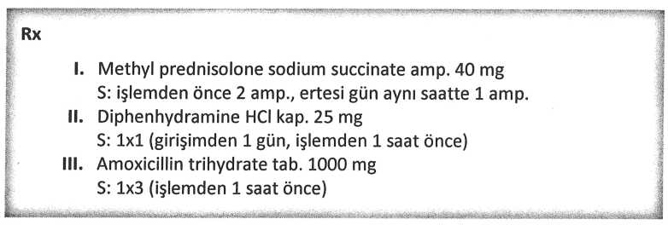

Lösemi

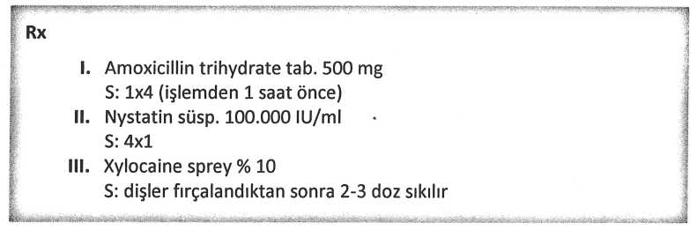

Böbrek Yetmezliği

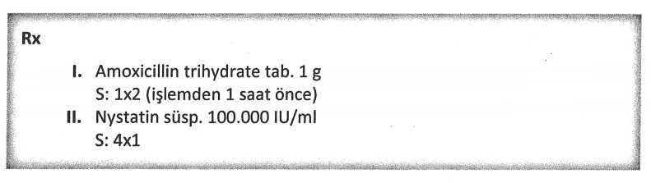

Hemofili

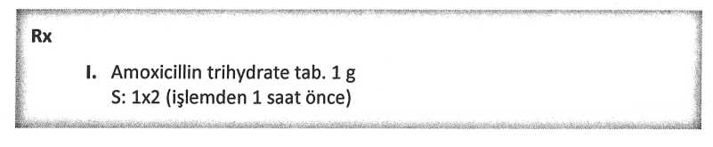

Hormon ReplasmanTedavisi (HRT)

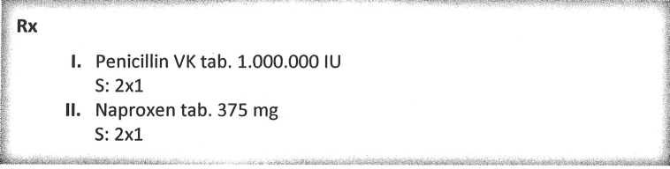

Sistemik Lupus Eritematosus (SLE)

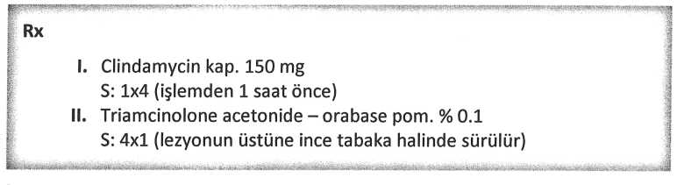

Diyabette Enfeksiyon Kontrolü

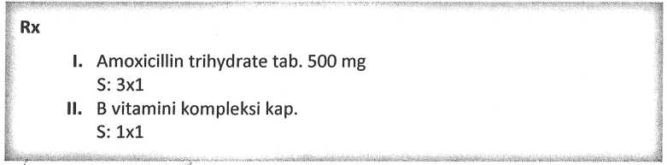

Kemoterapi ve Radyoterapi Öncesi Profilaksi

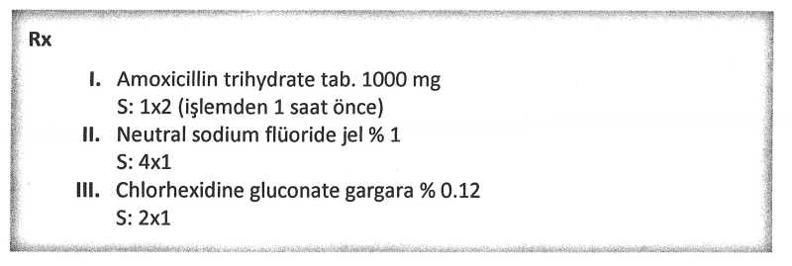
HIV/AIDS

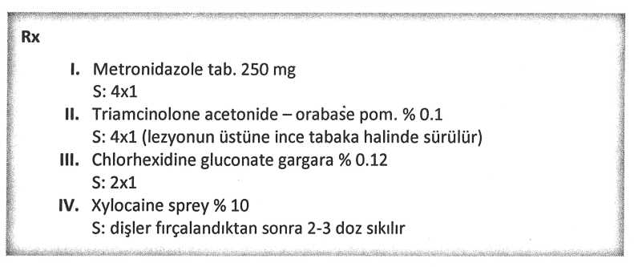
Emziren Anne

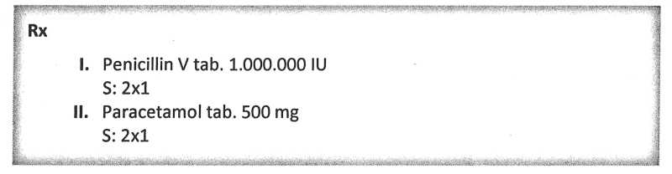

Girişime İzin Vermeyen Çocuk Hastada Sédatif Premedikasyon

Kronik Abse / Penicillin Allerjisi

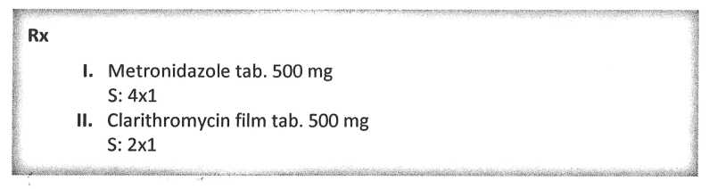

Sjógrenli Hasta

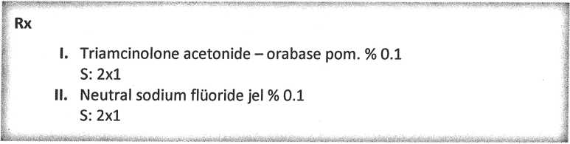

Herpes Simpleks

6.16- SONUÇLAR VE KLİNİK ÖNERİLER
Gerek profilaktik amaçlı antibiyotik uygulamalarında gerekse diğer tüm dental girişimler
öncesinde hekimin dikkat etmesi gereken hususları özetleyecek olursak;
- Çocuklarda çok sayıda diş çekimi yapıldıktan sonra daha yoğun bakteriyemi tablosu gelişebilmektedir.
- Dental işlem uygulanacak olan hastanın medikal ve dental anamnezi çok iyi alınmalı, ilaç allerjisi ve sistemik durum başta olmak üzere birçok nokta hekim tarafından net bir biçimde anlaşılmalıdır. Tedavi gördüğü hastalıkların ve sorumlu doktorların bilinmesi konsültasyon açısından önem taşımaktadır.
- Sistemik durum tespiti sırasında hastanın hangi risk grubuna dahil olduğunun belirlenmesi profilaksi seçiminde yol gösterici olabilir
- Sistemik durumun tespitinden sonra antibiyotik proflaksisinin zorunlu olduğu durumlarda gerekli konsültasyonların istenmesi çok önemlidir
- Profilaksi uygulamaları genel olarak “bakteriyel endokarditisi” önlemek amaçlı yapılmaktadır. İlişkili kardiyak sorunları olan hastalar kadar immün açıdan sorunlu olan hastalar da profilaksi açısından sistematik bir biçimde değerlendirilmelidir
- Profilaksi amacıyla oral veya parenteral yolla antibiyotik kullanımı % 80 - % 100 etkinlikte koruma sağlamaktatır.
- Dental orjinli bakteriyemilerin prevelansını azaltmada doku bütünlüğünün ve azalmış oral bakteri miktarının rolünün araştırılmasına yönelik daha ileri çalışmalara ihtiyaç vardır¹'¹¹-¹³-¹⁵-¹⁶.¹⁷.

Sonuç olarak;
Alerjik ve toksîk reaksiyonların ve dirençli floranın oluşmaması için bilinçsiz antibiyotik
kullanımından kaçınılmalıdır. Antibiyotik verilmesinde dikkatli ve öngörülü uygulama, yanlış
tedavinin önlenmesi için en iyi profilaksidir.

KAYNAKLAR:
- Antibioticandantimicrobialuse in dentalpractice / editedby Michael G. Newman, A.J. vanVVinkelhoff. 1990
- Peterson LJ, Principles of managementandprevention of odontogenicinfections; Contemporary oral andmaxillofacialsurgery, The C. V. MosbyCo 1988, 383-423
- Green GR, Rosenblum AH, Sweet LC, Evalutaion of penicillinhypersensitivity: Value of clinicalhistoryand skin testingwithpenicilloyl-polylysineandpenicillin G. A cooparetiveprospectivestudy of group of theAmerican Academy of Allergy . J AllergyClinImmunol 1997; 60: 339- 345.
- Helms SE, Bredle DL, Zajic J, Jarjoura D, et al. Oral contraceptivefailureratesand oral antibiotics. J AmAcadDermatol 1997 ; 36: 705-710.
- Back DJ, Orme ML Pharmacokineticdruginteractionswith oral contraceptives. ClinPharmacokinet 1990 : 18 - 472.
- Bovves W. Theeffect of medications on thelactatingmotherand her infant. ClinObsetGynecol 1980: 23: 1073- 1080.
- CDA Position on AntibioticProphylaxisforDentalPatients at Risk February 2005
- Lockhart PB, Loven B, Brennan MT, Fox PC. Theevidencebasefortheefficacy of antibioticprophylaxis in dentalpractice.JAmDentAssoc. 2007 Apr;138(4):458-74
- Roberts GJ. Dentistsareinnocent! "Everyday" bacteremia is therealculprit: a reviewandassessment of theevidencethatdentalsurgicalproceduresare a principalcause of bacterialendocarditis in children. Pediatr Cardiol. 1999 Sep-Oct;20(5):317-25.
- Prevention of BacterialEndocarditis" wasapprovedbytheAmericanHeartAssociationScienceAdvisoryandCoordinatingCommittee in October 1996, andpublished in theJune 11,1997 issue of theJournal of theAmericanMedicalAssociation
- Darryl C. TONG,.; Bruce R.R,. Antibioticprophylaxis in dentistry: A revievvandpracticerecommendations JADA, 2000 MarchVol. 131,
- Robin K.A, MD Prevention of bacterialendocarditis: AntibioticProphylaxis; JUNE 19, 2002 The Cleveland ClinicDisease Management Project
- Soxman JA. Subacutebacterialendocarditis: considerationsforthepediatricpatient. J AmDentAssoc. 2000 May;131(5):668-9.
- Lucas V, Roberts GJ. Odontogenicbacteremiafollovvingtoothcleaningprocedures in children. Pediatr Dent. 2000 Mar-Apr;22(2):96-100.

- Bonow R O, Pallasch T, Shulman S T, Rovvley A, Burns J C, Ferrieri P, Gardner T, Goff D, Durack DT. Prevention of infectiveendocarditis:guidelinesfromtheAmericanHeartAssociation A guidelinefromtheAmericanHeartAssociationRheumatic Fever, Endocarditis,andKavvasakiDiseaseCommittee,Council on CardiovascularDisease in
theYoung,andtheCouncil on ClinicalCardiology.Council on CardiovascularSurgeryandAnesthesia.andtheOuality of CareandOutcomesResearchInterdisciplinaryVVorking JADA 2007;138(6):739-60.
- Lockhart P.B., Brennan M.T., Kent M.L., Norton H.J., VVeinrib D.A.
Impact of amoxicillinprophylaxis on theincidence , nature , andduration of bacteremia in childrenafterintubationanddentalproceduresCirculation.
2004 Jun 15; 109(23):2878-84.
- Goodson J.M., Palys M.D., Carpino E., Regan E.O., Svveeney M., Socransky S. Microbiologicalchangesassociatedwithdentalprophylaxis. J AmDentAssoc. 2004 Nov; 135(11): 1559-64.
18. Hersh EV Adversedruginteractions in dentalpractice: Interactions involving
antibiotics. Part II of series. J AmericanDentalAssoc. 1999; 130: 236- 251.

